Apresentação da Base de Dados – Recylink
A base de dados do Recylink será implementada utilizando o MySQL, um sistema de gerenciamento de banco de dados relacional (SGBDR) escolhido pela sua estabilidade, performance em ambientes web e compatibilidade com a linguagem JavaScript do backend.
Objetivo: Garantir a persistência e integridade dos dados essenciais para o funcionamento das funcionalidades do protótipo navegável.
Entidades (Tabelas) Principais:
A estrutura inicial da base de dados será composta pelas seguintes entidades:
- USUARIO: Armazena os dados de cadastro da população e dos administradores. Essencial para controlar o acesso e atribuir autoria aos posts e inscrições.
- PONTO_COLETA: Armazena as informações geográficas (Latitude/Longitude) e características dos pontos de coleta seletiva, sendo a base para a funcionalidade do "Mapa de Lixeiras".
- EVENTO: Gerencia o calendário de atividades e oficinas (como mutirões e feiras), registrando data, hora, local e descrição.
- POST: Armazena o conteúdo compartilhado na "Comunidade Sustentável", incluindo o texto da ideia e a referência ao autor (USUARIO).
- INSCRICAO_EVENTO (Tabela de Relacionamento): Utilizada para registrar qual USUARIO se inscreveu em qual EVENTO (relacionamento muitos para muitos).

- Entidades (Tabelas) Chave
A estrutura inicial do banco de dados será composta pelas seguintes entidades principais, que suportam as funcionalidades de mapa, eventos e comunidade:
Entidade (Tabela) | Função Principal | Atributos Críticos (Exemplos)
USUARIO | Cadastro de população e administradores (população). | ID_Usuario (Chave Primária), Nome, Email, Senha.
PONTO_COLETA | Dados geográficos para o "Mapa de Lixeiras". | ID_Ponto (Chave Primária), Latitude, Longitude, Tipo_Material.
EVENTO | Armazenamento do calendário de atividades e oficinas. | ID_Evento (Chave Primária), Nome, Data, Hora, Local, Descrição.
POST | Conteúdo da seção "Comunidade Sustentável". | ID_Post (Chave Primária), Conteúdo, Data_Publicacao, ID_Autor (Chave Estrangeira).
INSCRICAO_EVENTO | Tabela de relacionamento para rastrear a participação dos usuários em eventos. | ID_Usuario (Chave Estrangeira), ID_Evento (Chave Estrangeira).

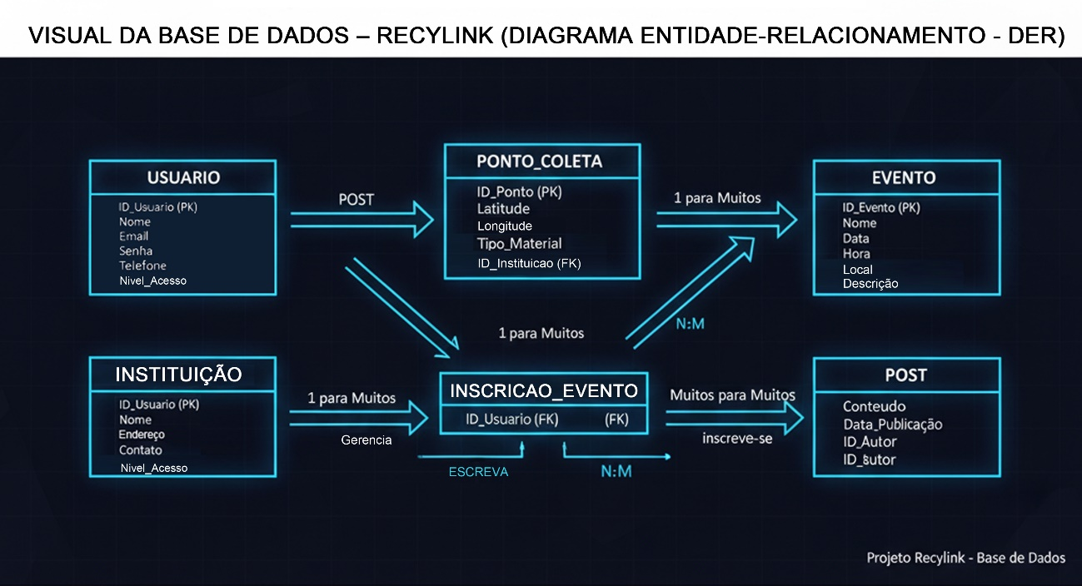
- Estrutura da Entidade PONTO_COLETA
Nome do Campo (Atributo) | Tipo de Dado | Descrição
ID_Ponto | INT (Chave Primária) | Identificador único do ponto de coleta.
Latitude | DECIMAL | Posição geográfica para exibição no mapa.
Longitude | DECIMAL | Posição geográfica para exibição no mapa.
Tipo_Material | VARCHAR | Tipo de resíduo aceito (Papel, Plástico, Vidro, etc..
ID_Instituicao | INT (Chave Estrangeira) | Identifica a instituição responsável pelo ponto (se aplicável).

Próximos Passos (Implementação)
A próxima etapa após a definição do modelo será a criação do schema e das tabelas no ambiente MySQL e a implementação das funções de backend (Servidor JavaScript) para ler e escrever dados.

